Pandemi stresiyle bağımlı olmayın
02 Ocak 2021, Murat Gülderen

Evlerde kaldığımız bu süreçte her boşlukta zaman geçirdiğimiz telefonlar başa bela olmaya başladı. Kimse kendini öyle görmese de teknoloji bağımlısı olmayan çok az kişi kaldı. Türkiye’de telefonla konuşma süresi 1 saat arttı. Mobil internet kullanımı da 7 saatten 10 saate çıktı. Her 5 kişiden biri 5 dakikada bir telefonuna bakar hale geldi. En çok zaman geçirilen platformlar ise Instagram, Youtube, Twitter, Tiktok ve güzelleştirme yani filtreleme uygulamaları.

Liseliler 2 saat
Uzmanlara göre, bu süreçte yaş kaç olursa olsun bağımlılık riski ciddi ölçüde arttı. Burada en büyük görev aile büyüklerine düşüyor. Çünkü anne ve baba her gün dijital detoks yaparsa hem kendini hem de çocuklarını frenleyebiliyor.

Bağımlılıktan kurtulmanın en etkili yollarından biri de haftalık internet kullanım çizelgeleri hazırlamak ve boş zamanlarda kitap okumak. Lise çağındaki bir gencin günde en fazla 2 saat, ilk öğretimdekilerin de 1 saat internet kullanması uygun görülüyor. Kimse bağımlı olduğunu kabul etmese de bazı belirtilere sahipseniz bu hastalığa yakalandınız demektir.

Nasıl anlaşılır?
Yalnızca birkaç dakika diyerek saatler harcıyorsanız,
Telefonunuzdan uzak kaldığınız zaman gergin ve boşluktaymış gibi hissediyorsanız,
Ekran karşısında geçirdiğiniz zaman hakkında çevrenize yalan söylüyorsanız,
İnsanlarla internet üzerinden konuşmayı yüz yüze konuşmaya tercih ediyorsanız,
Uzun süre cihaz kullanmaktan dolayı fiziksel şikayetleriniz varsa,
Gece geç saatlere kadar telefonla meşgul oluyorsanız,
Gözde yanma, halsizlik, ellerde uyuşma, bedende bozulma gibi şikayetler başladıysa,
Instagram’da gereksiz yere saatler geçiriyorsanız ‘teknoloji bağımlısı’ oldunuz demektir.

Siz hangi e-hastalığa yakalandınız?
İnsanları sosyal hayattan kopartarak duyarsızlaştıran bu bağımlılık, sürekli yeni hastalıkların oluşmasına yol açıyor. Örneğin; yıllar önce adı konan nomofobi, yani telefon bağımlılığı sorunu zamanla kendi içinde onlarca yeni hastalığı doğurdu. Uzmanlara göre, kişi kendini nasıl kontrol edeceğini öğrenirse, teknolojinin faydalarından daha çok yararlanıp zararlarını daha az yaşayabilir. İşte dönemin e-hastalıkları:

PHOTOLURKING: Sosyal medya araçları üzerinden başka kişilerin fotoğraflarına uzun süre bakmak ve bu davranışı sıklıkla tekrarlamak.

ACUTE SELFITIS: Kişinin kendi fotoğraflarını günde en az 5 kere çekmesi ve çektiği her fotoğrafı sosyal medyada paylaşması.

PHANTOM VIBRATION: Hayali titreşim sendromu olarak ifade edilen kavram, kişinin telefonu çalmadığı veya bildirim gelmediği halde öyle hissetiği durumları ifade ediyor.

WHATSAPPPITIS: Aşırı mesajlaşma yüzünden bileklerin ve ellerin kullanılmasından dolayı sinirlerin sıkışması sonucu uyuşma, bazen hareket edememeye kadar giden hastalık.

CRACKBERRY: Mailleri sürekli kontrol etme hastalığı.

PLAGOMANİ: Telefon şarjını sürekli yüksek olarak görme isteği anlamına gelir. Kişi şarjının aniden biteceğinden endişe eder ve yanında sürekli şarj aleti taşır.

FOMO: Anlık gelişmeleri takip edememek ve gelişmelerden uzak kalmak korkusudur.

SİBERHONDRİK: Hastalık durumlarında doktor muayenesi yerine internette tedavi yöntemlerini araştırma ve uygulama hastalığıdır. Bu kişiler ‘acaba gözümden kaçan bir belge ya da makale var mı’ diye günlerce, haftalarca tekrar tekrar araştırır.

MYSPACE TAKLİTÇİLİĞİ: Olmadığı biriymiş gibi sosyal medyada varlığını göstermek.

DİSMORFOFOBİ: Kusursuz görünme hastalığı. Bunlar estetik doktoruna giderek, Instagram’da yapabildikleri filtrelemeleri doktorlardan da talep edip bıçak altına yatabiliyor.

EGO SÖRFÜ: Kişinin kendisi hakkında yapılan paylaşımlar, beğeniler ve yorumları sürekli olarak takip etme ihtiyacı duyması ve kendi ismini sürekli olarak internette aratması.

Bir zamanlar çalıştığı restoranı satın aldı

İzmit'te aşçı Fazilet Aydın (46), çalıştığı lokantayı satın alarak, eşi ve çocukları ile birlikte işletmeye başladı. Lokanta açmayı, 20 yıldır hayal ettiğini söyleyen Aydın, "Sonunda hayalimi gerçekleştirdim" dedi.
03 Ocak 2021 15:06
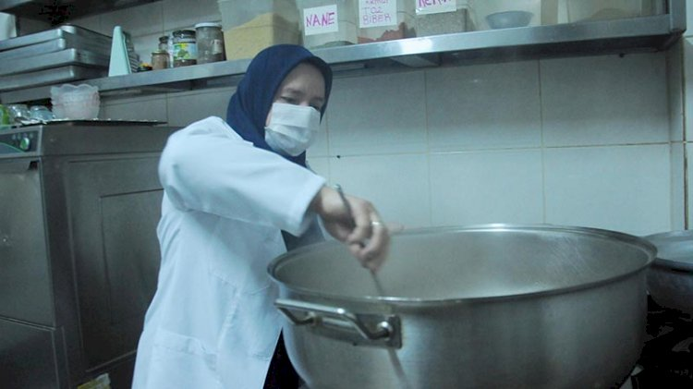
İzmit'te yaşayan Fazilet Aydın, yaklaşık 6 yıldır lokantalarda aşçı olarak çalışıyor. Kasım ayında Karabaş Mahallesi'nde çalıştığı lokantanın satılacağını öğrenen Aydın, ailesine danıştıktan sonra satın aldı. Çocukları Sevda (28) ve Salih (18) Aydın ile saat 06.00'da dükkana giderek, mutfağa giren Fazilet Aydın, her gün 10 çeşit yemeği hazırladıktan sonra müşterilerine sunuyor. Sevda Aydın, annesine mutfakta ve yemeklerin servise hazırlanmasında yardım ederken, Salih Aydın ise paket servisleri götürüyor. Tekin Aydın ise lokantanın diğer işleriyle ilgilenip, eşine destek oluyor.
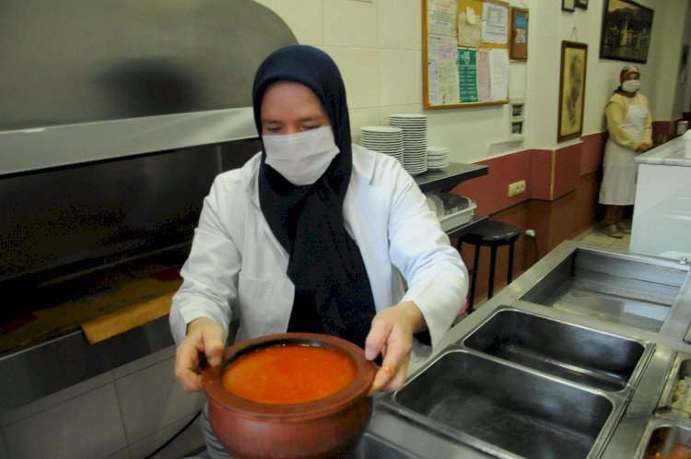

'20 YILDIR HAYALİMDİ'
Hayalini gerçekleştirdiğini söyleyen Fazilet Aydın, "Burada 1 ay çalıştıktan sonra restoranı devredeceklerini söylediler. Ben de 'Kimseye söylemeyin. Ben alacağım' dedim. Hikayemiz bu şekilde başladı. Şimdi burayı işletmeye devam ediyoruz. Eşim ve çocuklarımla bu dükkanı yürütüyoruz.
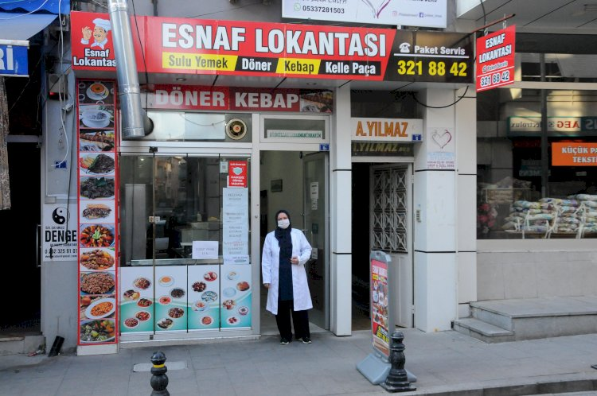
Ben yemekleri yapıyorum. Kızım da bana yardım ediyor. Oğlum dışarı bakıyor, kızım içeri. Ben yemeği yapıp tezgaha geçtikten sonra eşim mutfakla ilgileniyor. Günümüz böyle geçiyor. Böyle bir dükkan açmak benim 20 yıldır hayalimdi. Sonunda hayalimi gerçekleştirdim" dedi.

Pandemide bal markası oluşturan kız kardeşler, ihracata hazırlanıyor
Van'da yaşayan ve üniversiteden mezun olduktan sonra farklı hayalleri olan biri kamu yönetimi diğeri elektrik ve elektronik mühendisliği bölümü mezunu 2 kız kardeş, pandemi döneminde arıcılık yapmaya karar verdi. Özellikle organik bal ürünlerine ulaşmak için verdikleri mücadelenin ardından arıcılığa yönelen kız kardeşler, kısa sürede kendi markalarını oluşturdu.
10 Ocak 2021 09:46
+Aa- Yazdır
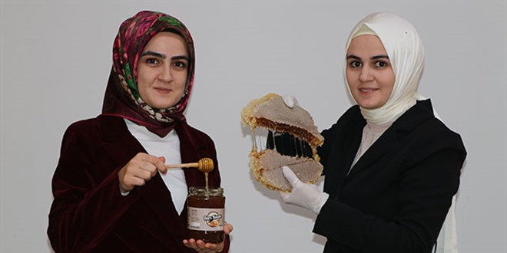
Van'da yaşayan ve geçtiğimiz yıl Van Yüzüncü Yıl Üniversitesi kamu yönetimi bölümünden mezun olan Büşra Güler (24) kaymakamlık sınavları için, kardeşi Özlem Rabia Güler (22) ise Van YYÜ elektrik ve elektronik mühendisliği bölümünden mezun olduktan sonra KPSS için hazırlanmaya başladı. Fakat pandemi, bu süreçte hayatlarına bambaşka bir yön verdi. Kendilerinin ve yakınlarının organik bal ve ürünlerine ulaşmadaki çabalarını gören iki kardeş, arıcılık yapmaya başladı. Kendilerini Doğu Anadolu Bölgesi'nin genç ve kadın girişimcileri olarak tanımlayan kardeşler, kendi markalarını kurup ürünlerini piyasaya sunduktan sonra yurt içinden büyük beğeni topladı. Ürünlerini yurt dışına pazarlamayı hedefleyen Güler kardeşler, şimdiden 3 ülke ile görüşmelere başladı.

'PANDEMİ BAMBAŞKA BİR YÖN VERDİ'
Kardeşlerden Büşra Güler, "Van YYÜ kamu yönetimi bölümünden mezun oldum. Kardeşim Özlem Rabia Güler Van YYÜ elektrik ve elektronik mühendisliğinden mezun oldu. 2 kız kardeş olarak bu işe girdik. Aslında üniversiteden mezun olduktan sonra ikimizin de farklı hayalleri vardı. Ben kaymakamlık sınavlarına, kardeşim ise KPSS'ye hazırlanıyordu. Ancak pandemi, bizim hayallerimize bambaşka bir yön verdi. Ve bu süreçte kendi markamızı kurduk" dedi.
Pandemide evde otururken herkesin aklında sağlımıza nasıl dikkat ederiz, sağlımızı nasıl koruyabiliriz sorularının geldiğini anlatan Güler, "İşte bu noktada organik bal, propolis, arı sütü ürünlerinin bağışıklık sistemi için muhteşem besin kaynağı olduğunu öğrendik ve organik bala ulaşmak için birçok yerden bal aldık. Sonra şunu düşündük, organik bal ve arı ürünleri nasıl olur nasıl anlaşılır? Bunları araştırdıktan sonra, organik bal konusunda bir karmaşa olduğunu gördük. Yani herkesin organik bala ulaşamadığını gördük. Bizde organik balı vatandaşlarla buluşturmak için bu işin içine girdik" diye konuştu.

'KADIN KOOPERATİFİ KURACAĞIZ'
Yurt içine sattıkları ürünlerden çok olumlu geri dönüşler aldıklarını belirten Güler yurt dışına açılmayı hedeflediklerini söyledi. Güler, "Bu yolda Katar ile çok ciddi ilişkimizi ilerledi. Bu yıl Almanya ve Hollanda ile de görüşmelerimiz var. Bu ülkelere de bal satacağız. İşimizi daha da ilerletip sadece kadınlardan oluşan kadın kooperatifi kurmayı ve bu kooperatif sayesinde birçok kişiye istihdam sağlamayı hedefliyoruz. Ballarımız organik sertifikalı ve çoğunluğu kadınlardan oluşuyor. Ve Kadınız arıcıyız kadınız balcıyız sloganıyla yola çıkıyoruz" dedi.
Van YYÜ elektrik ve elektronik mühendisliği bölümü mezunu kardeşi Özlem Rabia Güler ise özellikle kadın arıcılardan aldıkları numune ballarını analiz ettirdiklerini söyledi. Tarım ve Orman Bakanlığı'na bağlı bal tebliğine uygun olursa balları aldıklarını anlatan Güler, müşterilerine gönderdikleri ballarda Tarım ve Orman Bakanlığı'nın tüketici arıcı kayıt numarası ile birlikte gönderdiklerini söyledi.

2020'de çocuklara bu isimler verildi!
10.01.2021 - 10:56

HABERTURK.COM
2020 yılında Türkiye’de 559.753 erkek, 531.390 kız bebek dünyaya geldi. Ebeveynlerin erkek bebeklere geleneksel isim verme eğiliminin kız bebeklerden daha yüksek olması dikkat çekti. Erkek bebeklere isim verilmesinde aile büyüklerinin isimlerini taşıması hassasiyeti ön plana çıkarken, kız bebeklere modern ve popüler isimler koyma eğiliminin daha yaygın olduğu görüldü.

Dünyaya gelen 1.091.143 bebek içerisinde erkeklerden 7.540’ına Yusuf, 6.236’sına Miraç, 6.222’sine Eymen; kız bebeklerden de 11.179’unu Zeynep, 7.316’sına Elif, 6.335’ine Defne ismi verildi.

Ayrıca 2020 yılında erkek çocuklarına Ömer Asaf, Kerem, Alparslan, Mustafa, Hamza, Ali Asaf, kız çocuklarına ise; Asel, Azra, Eylül, Nehir, Eslem, Asya en fazla tercih edilen diğer isimler oldu.

BÖLGELERE GÖRE İSİM TERCİHLERİ DEĞİŞTİ

Türkiye’de en fazla nüfus yoğunluğu olan Marmara Bölgesi’nde dünyaya gelen 305.096 bebek içerisinde erkeklerde Ömer Asaf, Eymen, Alparslan; kız bebeklerde ise Zeynep, Defne, Asel isimlerinin tercih edildi.

En az bebeğin dünyaya geldiği Karadeniz Bölgesi’nde ise 78.257 bebeğin içerisinde erkeklerde Alparslan, Ömer Asaf, Eymen; kız bebeklerde ise Zeynep, Defne, Asel ilk sırada yer aldı.

İç Anadolu Bölgesi’nde 157.307 bebeğin içerisinde erkeklerde Yusuf, Ömer Asaf, Eymen; kız bebeklerde ise Zeynep, Elif, Defne en çok verilen isimler oldu.

Güneydoğu Anadolu Bölgesi’nde 193.401 bebek dünyaya geldi. Diğer bölgelerde tercih edilen Yusuf, Miraç, Elif ve Zeynep ortak isimlerin yanı sıra erkek bebeklerde Muhammed, kız bebeklerde ise Ecrin ismi en çok kullanılan isimler arasına girdi.

Ege Bölgesi’nde dünyaya gelen 112.030 bebeğin içerisinde erkeklerde Eymen, Miraç, Kerem; kız bebeklerde ise İç Anadolu Bölgesi’nde olduğu gibi Zeynep, Defne, Elif ilk sırada yer aldı.

Akdeniz Bölgesi’nde 143.877 bebeğin içerisinde erkeklerde Yusuf, Eymen, Mustafa; kız bebeklerde ise Zeynep, Asel, Elif isimleri tercih edildi.

Doğu Anadolu Bölgesi’nde ise 100.679 bebeğin içerisinde en çok kullanılan Yusuf, Miraç, Zeynep ve Elif, isimlerinin yanında Miran ve Azra isimleri yaygın olarak kullanıldı.

ÜÇ METROPOL ŞEHİRDE TERCİH “ZEYNEP” VE “EYMEN”

Başkent Ankara’da dünyaya gelen erkek bebeklerin 377’sine Ömer Asaf, 373’üne Eymen, 346’sına Göktuğ ismi verilirken kız bebeklerin ise 683’üne Zeynep, 504’üne Defne, 413’üne Asel ismi verildiği görüldü.

İstanbul’da dünyaya gelen erkek bebeklere 1203’üne Ömer Asaf, 1043’üne Eymen, 1022’sine Yusuf; kız bebeklerin ise 1870’üne Zeynep, 1352’sine Defne, 1092’sine Elif verildi.

İzmir’de ise kız bebeklerde 423 ile Zeynep Ankara ve İstanbul’da olduğu gibi listenin birinci sırasında yer aldı. Onu 400 ile Defne ve 313 ile Elif takip ederken erkek bebeklerde 293 ile Eymen, 234 ile Ayaz ve 232 ile Miraç ilk sırada yer aldı.

BU İSİMLER SADECE BİR BEBEĞE VERİLDİ

2020 yılında bazı isimler ise yalnızca tek bir bebeğe verildi. Bunlar arasında Zeynep Göknil, Seyyah Devrim, Açela Nur, Yüsra Çiğdem, Abbas Efe, Alpargu isimleri dikkat çekti.

Son dakika: Meşhur üniversiteli çoban SABAH'a konuştu

Son dakika: Sivas Cumhuriyet Üniversitesi'nde maliye bölümünden mezun olan Kayserili Duran Bircan(25), 'masa başı iş bana göre değil' diyerek küçükbaş hayvancılığa başladı. Köyünde 4 yıldır kendi koyunlarının çobanlığını yapan Duran Bircan, okumaktan da biran olsun vazgeçmedi. Çevresinde üniversiteli çoban olarak anılan Bircan, şimdilerde ise iki üniversiteyi aynı anda okuyor.
Ali ALTUNTAŞ
Giriş Tarihi: 10.1.2021
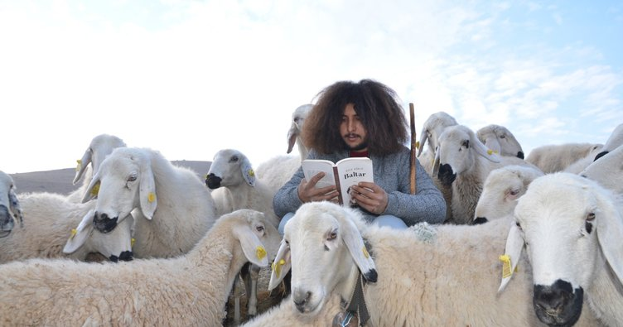
Son dakika: Sivas Cumhuriyet Üniversitesi maliye bölümünden 2016 yılında mezun olan Duran Bircan, Kayseri'nin Yahyalı İlçesi'ndeki kirazlı köyüne döndü. Ailesinin maliyeci olmasını beklediği Duran Bircan babasına "masa başı iş bana göre değil. Ben hayvancılık yapacağım" dedi. Ailesini de ikna eden Duran Bircan, Tarım Bakanlığı'nın 300 koyun projesine babası adına başvurdu.
BAŞVURUSU KABUL EDİLDİ
Başvurusu kabul edilen üniversite mezunu Duran Bircan, 4 yılda koyun sayısını üçe katladı.
450 KOYUNA ÇOBANLIK YAPIYOR
Üniversitesi bitiren Duran Bircan, küçükbaş hayvancılık yapmaya karar verdi. Ailesinin memur olmasını beklerken babasına 'Köye göçüp hayvancılık yapalım" diyen Duran Bircan; " Üniversiteden mezun olduktan sonra hayatıma yön vermek için oturup düşündüm. Hayvancılığın memurluktan daha çok gelir getireceğini ön gördüm. Babama 'Ben masa başı işte çalışamam.
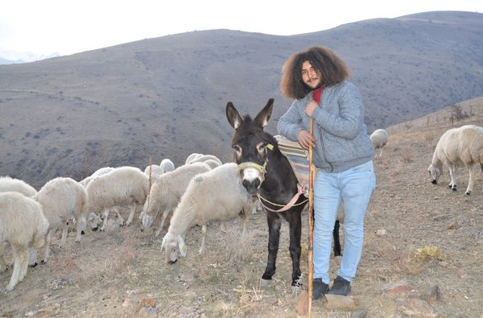
137 KOYUNLA BAŞLADI
Ata mesleğimiz olan küçükbaş hayvancılık yapacağım' dedim. Babamda kararıma saygı duydu. Ailece Kayseri'den Yahyalı İlçesi'ndeki Kirazlı Köyümüze göçtük. Önce kendi aldığımız 137 koyunla başladık. Daha sonra Tarım Bakanlığı'nın 300 koyun projesiyle 300 koyun daha aldık. Şimdi 450 koyununa çobanlık yapıyorum" dedi.
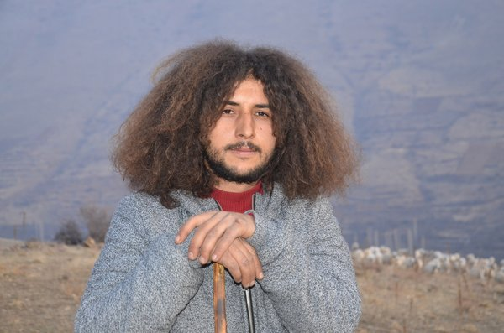
"MEMUR OLSAM BU KADAR KAZANAMAZDIM"
Koyunlarıyla ve doğayla muhteşem bir beraberliğinin olduğunu belirten Çoban Duran Bircan, aldığı karardan hiç pişman olmadığını belirterek; "Eğer şuanda memur olsaydım, sadece düzenli bir maaşım olacaktı. Ama şimdi giderek büyüyen bir üretici oldum. Kazancım oldukça yerinde. Türkiye'de üniversite okuyan gençlerin neredeyse tamamına yakınının amacı okulu bitince devlet memuru olmak itiyor. Ama ben tam tersini yaparak hem ailemden hem de memleketimden uzaklaşmadan, ekonomik özgürlüğümü elime aldım" diye konuştu.
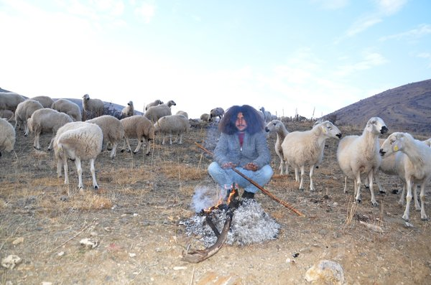
İKİ ÜNİVERSİTEYİ AYNI ANDA OKUYOR
Çobanlık yapmasına rağmen eğitimine devam eden Duran Bircan, 4 yılda ikinci ve üçüncü üniversiteyi de okumak için kayıt yaptırdı. Okumaktan hiç bir zaman vazgeçmediğini belirten Çoban Duran Bircan; " Maliye bölümünden mezun olduktan sonra şimdide Anadolu Üniversitesi Adalet Bölümü ile Erzurum Atatürk Üniversitesi Veterinerlik Veteriner Teknikerliği bölümünü kazanıp yeniden okuyamaya başladım. Çobanlık yapmak okumaya engel değil. Ağabeyim katip olduğu için adalet bölümünü yazmıştım.
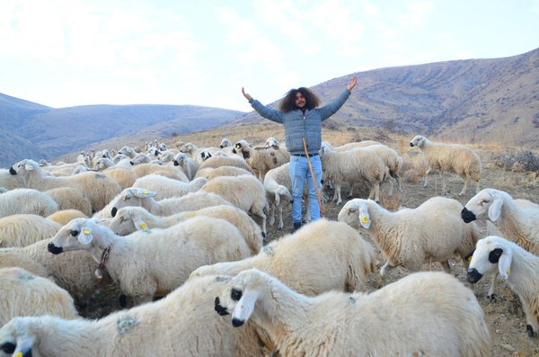
GÖRENLER ŞAŞIRIYOR
Daha sonra işimde bana daha çok faydası olacak olan Veteriner teknikerliği bölümüne de başladım. İnşallah bu üniversiteleri de bitireceğim. Üniversitede aldığım teorik bilgileri kendi işimde kolaylıkla pratiğe dökebiliyorum. Bir üniversiteyi bitirip iki üniversite daha okuduğumu görenler şaşıyor.
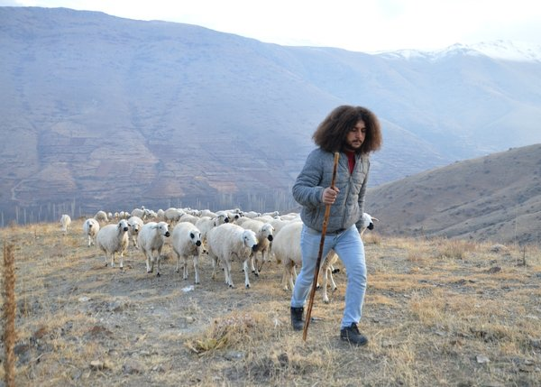
"SENİN BURADA NE İŞİN VAR?" DİYE SORUYORLAR
Burada ne işin var diyorlar. Çünkü insanların kafasında her üniversite okuyanın ille de devlet işinde olması gerektiği gibi bir tabu var. İsteseydim devlet memuru da olabilirdim. Ama ben üreten ve büyüyen bir çiftçi olmak istedim. Şimdi hem koyunlarımı otlatıyorum hem de derslerime çalışıyorum" dedi.
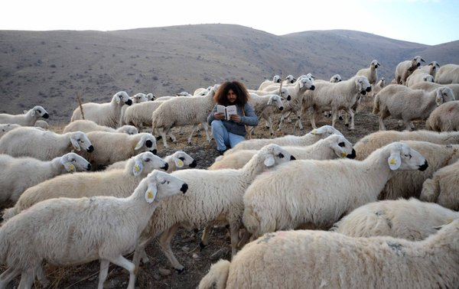
"DEVLET SAYESİNDE İŞ SAHİBİ OLDUM"
Hükümetin tarım politikasından memnun olduğunu belirten Çoban Duran Bircan, Tarım Bakanlığı'nın projeleri sayesinde iş sahibi olduğunu söyledi. Koyun sayısını ilk 5 yılda 2 bin, ikinci 5 yılda ise 5 bine çıkarmayı hedeflediğini belirten Duran Bircan; "Birçok üniversite mezunu atama bekliyor. Halbuki devletin üretici ve çiftçilere sunduğu projeleri araştırsalar, benim gibi kendi işlerinin patronu olabilirler.
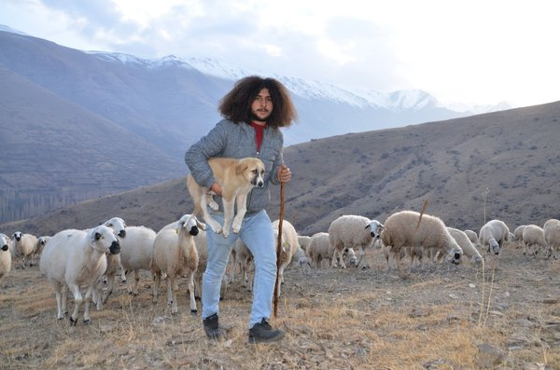
O yüzden atama bekleyip ağlayanlar, biraz elini taşın altına koyarlarsa aslında her şeyin devlet kapısı olmadığın anlarlar. Bu hükümetten önce böyle projeleri bu kadar yoğunlukta göremiyorduk. Eğer Cumhurbaşkanımız Kayseri'ye gelirse kendisini dağ evinde misafir edip ayran ikram etmek istiyorum. Birebir kendisine bu şekilde teşekkür edeceğim. Sonuçta devlet sayesinde kendi işimin patronu oldum" şeklinde konuştu.
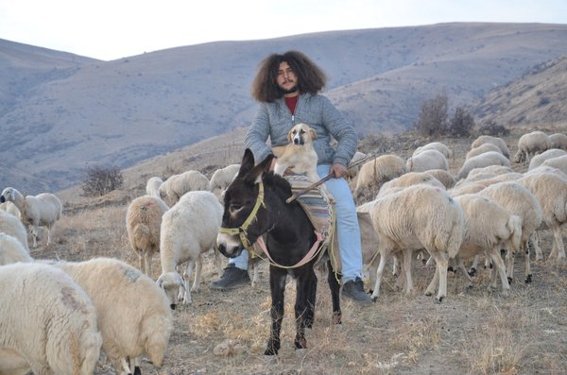
BENİ GÖRENLER BU NASIL ÇOBAN DİYOR"
Kendisini görenlerin turist sandığını belirten Duran Bircan; "Eskiden saçlarım kısaydı. Lise döneminde uzatmaya başladım. Saçlarım uzadıkça kıvırcık bir hal aldı. Ben saçlarımı ve tarzımı seviyorum. Tanımadığım insanlarda beni tanıyor. İlçede tek kıvırcık saçlı benim. O yüzden arkamdan kıvırcık diye söylendiğini biliyorum.
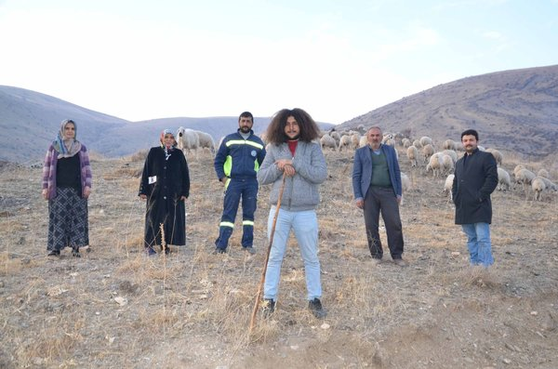
Bu da beni rahatsız etmiyor. Köy dışından gelenler ise beni genellikle turist zannediyorlar. Çobanlık yaptığımı gördüklerinde ise çok şaşırıyorlar" diye konuştu.

Geçici işçi olarak adım attığı üniversiteye 27 yıl sonra sonra genel sekreter oldu
Kocaeli'nde eski adıyla Gebze Yüksek Teknoloji Enstitüsünde geçici işçi statüsünde çalışırken memur olan ve şube müdürlüğü ile daire başkanlığı görevlerine yükselmeyi başaran Nadir Yıldırım, çok çalışıp kendisini geliştirerek 27 yıl sonra kurumuna genel sekreter olarak atandı
11 Ocak 2021 11:12
+Aa- Yazdır
[X] Videoyu Kapat
- Kocaeli Gebze Yüksek Teknoloji Enstitüsünde 1993 yılında geçici işçi statüsünde çalışmaya başlayan Nadir Yıldırım, çok çalışıp kendisini geliştirerek yeni ismi Gebze Teknik Üniversitesi olan kurumuna genel sekreter olarak atanmanın gururunu yaşıyor.
Gazi Üniversitesi Bolu Meslek Yüksekokulu Orta Kademe Yöneticilik Bölümünü bitiren Yıldırım, 1993 yılında geçici işçi statüsünde o günkü adıyla Gebze Yüksek Teknoloji Enstitüsünde çalışmaya başladı.
Üniversitede 1994'te açılan memur kadrosu yazılı ve sözlü sınavlarını başarıyla geçen Yıldırım, kendisini geliştirmek için hem çalıştı hem de 2001'de Anadolu Üniversitesi İşletme Fakültesinden mezun olarak lisans eğitimini tamamladı.
Üniversitede çeşitli şube müdürlüğü ve daire başkanlığı görevlerinde bulunan Yıldırım, geçen yıl mart ayında vekaleten, kasım ayında şimdiki ismi Gebze Teknik Üniversitesi olan kurumda "genel sekreterlik" görevine asaleten atandığı için gururlu.
İnsanlara işlerini en iyi şekilde yapmalarını tavsiye eden Yıldırım, eğitimini sürdürüp kendini daha da geliştirmeyi hedefliyor.
- "Atamam, çalışan insanlar için itici güç görevi gördü"
Doğru bildiği işi yasal mevzuat çerçevesinde yürütmeye çalıştığını aktaran Yıldırım, "Bu, beraberimizde diğer arkadaşlarımızın da yetişmesine ve gelişmesine vesile oldu. Üniversite içinden bu atamanın yapılması beni ve çevremi memnun etti. Çalışan insanlar için de itici güç görevi gördü." diye konuştu.
Memuriyette hedefinin hiçbir zaman bulunduğu yerde kalmak olmadığını vurgulayan Yıldırım, hak ederek donanımlı şekilde yükselebilmek için eksiklerini tamamlamaya gayret ettiğini söyledi.
Yıldırım, işini daha iyi yapabilmek için kurum içi ve dışında eğitimlere katıldığını aktararak, "Burada sadece kendimizin donanımlı olması yetmedi, beraber çalıştığımız arkadaşlarımızı da bu sürece dahil ettik. İşçi olarak girdiğim yerde genel sekreter olarak atanmamda bugüne kadar beraber çalıştığım bana amirlik yapmış, beraber memurluk yaptığımız birçok kişinin desteği var. Birlikte bazı şeyleri yapmaya çalıştık, eğitimlere katıldık." ifadelerini kullandı.
- "Eğitimimi devam ettireceğim"
Kurum yöneticileri ve ailesinden de destek gördüğünü anlatan Yıldırım, sözlerini şöyle sürdürdü:
"Lisans eğitimim sürecinde hem işlerimi sürdürmek hem ders çalışmam hem de bazı şeyleri ihmal etmemem gerekiyordu. Sağ olsun eşim o süreçte bana gereken desteği sağladı. Mağduriyetler yaşandı ama gelinen noktada aile fertlerimin de çalıştığım arkadaşlarımın da emeği var. Herkesin yaptığı işi en iyi şekilde yapması için elinden gelen gayreti göstermesi gerekiyor. Geldiğim pozisyonun eksikleri görme veya tamamlama açısından yeni kapılar açtığının farkındayım. Bu anlamda eğitimimi tamamlamış görmüyorum, devam ettireceğim. Eksiklik gördüğüm yanlarımı da gidermeye çalışacağım."
Nadir Yıldırım, insanlara sabırla işlerini en iyi şekilde yapmaları, yarın hesap verecekmiş gibi hareket etmeleri tavsiyesinde bulundu.

